المملكة العربية السعودية  وزارة التعليم  الإدارة العامة للتعليم بمنطقة ...........  مدرسة / |  | المجموع الكلي
 |  | 30
اختبار مادة الهندسة ( الدور الاول) الفصل الدراسي الأول للعام الدراسي 1444 هـ

المادة | الهندسة |  | الصف |  | مسار الحاسب والهندسة
اليوم |  | التاريخ |  | زمن الاجابة | ساعتان ونصف
اسم الطالبة
رقم الجلوس | ( )

رقم السؤال | الدرجة المستحقة |  | اسم  المصحح / ة | اسم  المراجع / ة | اسم  المدقق / ة
رقم السؤال | الدرجة رقماً | الدرجة كتابة | اسم  المصحح / ة | اسم  المراجع / ة | اسم  المدقق / ة
السؤال الأول |  |  | أمواج سعد الحربي
السؤال الثاني
السؤال الثالث
المجموع

يتبـــع

السؤال الأول: -

ا) ما المصطلح العلمي المناسب للعبارات التالية: -
(جدول الحقيقي، القلابات، المشفيرات، مفتاح الضغط، الدامج، الدوائر المتسلسلة، بوابة النفي)
العبارات | المصطلح
1- بوابة تستقبل قيمة ادخال واحدة وتخرج قيمة واحدة بحيث يقوم المعامل‎ ‎‏ المنطقي بعكس القيمة المدخلة ‏
2 – دوائر تستخدم المدخلات والمخرجات التي تم انتاجها بواسطة المخرجات السابقة للدائرة
3 – دائرة تستقبل مدخلات متعددة من مصدر رقمي ويُخرج قيمة واحدة
4 – أداة تعمل كموصل موقت بين النقطتين في الدائرة
5 – دائرة تحول الإشارة المدخلة إلى نتيجة ثنائية مشفرة
6– دوائر تُستخدم لتخزين الإشارات الرقمية المتسلسلة
7- جدول يصف سلوك البوابة المنطقية أو دائرة منطقية ( عدة بوابات منطقية ) حيث يوضح قيمة المخرج لكل مدخل منطقي محتمل

ب) نضع أشاره (√) عند العبارات الصحيحة وعلامة (× ) عند الخاطئة :-
( .......... )
( .......... )
( .......... )
( .......... )
( .......... )
( .......... )
( .......... )
( .......... )

1- تطبيق دوائر تينكركاد هو تطبيق تصميم ومحاكاة على شبكة الإنترنت.‏.
2- يتميز المايكروبت بوجود شاشة عرض ومستشعرات لدرجة الحرارة والضوء‏.
3- من أنواع المقاومة المتغيرة: مقاومة متغيرة دورانية ومقاومة متغيرة خطية‎.‎.
4- توجد أجهزة التحكم الدقيقة في أجهزة انترنت الأشياء وداخل الأجهزة الالكترونية.‏.
5- يتميز المايكروبت بوجود شاشة عرض ومستشعرات لدرجة الحرارة والضوء.‏.
6- الإشارات الرقمية من صنع الانسان وتقتصر على التشغيل والايقاف.
7-‏ الصمامات الثنائية عناصر الكترونية مصنوعة من اشباه الموصلات.
8- ‏ ينكون الجامع الكامل من جمع جامعيين منطقيين نصفيين وبوابة ‏OR.

يتبـــع
السؤال الثاني: -

أ) نختار الاجابة الصحيحة فيما يلي: -
1 | : الهندسة هي: تطبيق مجالات العلوم والرياضيات في ‏ -. .......
1 | ( أ ) حل المشكلات | ( ب ) تفسير الظواهر الطبيعية | ( ج ) تحديد المشكلات | ( د ) وصف الظواهر الطبيعية
2 | يقوم المهندس في قسم ............ بتحويل الأفكار إلى منتجات ملموسة. .......
2 | ( أ ) البحث والتطوير | ( ب ) مراقبة الجودة | ( ج ) التركيب | ( د ) التصميم
3 | أوم Ω وحدة قياس‏. .......
3 | ( أ ) المقاومة الكهربائي | ( ب ) التيار الكهربائي | ( ج ) الجهد الكهربائي | ( د ) القدرة الكهربائية
4 | يحتوي الترانزستور من النوع‎ NPN ‎على ثلاثة أطراف وهي. .......
4 | ( أ ) الباعث | ( ب ) الجامع | ( ج ) القاعدة | ( د ) جميع ما سبق
5 | الشكل البياني التالي يعبر عن البوابة المنطقية 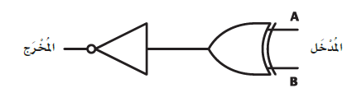
5 | ( أ ) XNOR | ( ب ) NOT | ( ج ) ANDN | ( د ) NOR
6 | لتدوير مكون ‏‎〖90〗^o‏ باتجاه عقارب الساعة نضغط على زر التدوير .......
6 | ( أ ) ثلاث مرات | ( ب ) مرتان | ( ج ) اربع مرات | ( د ) مرة واحده
7 | ذا كانت مقاومة جهاز كهربائي (١١) اوم ،ويمر به تيار مقداره (١٠) امبير، فإن الجهد الكهربائي له يساوي‏. .......
7 | ( أ ) 110 فولت | ( ب ) 50 فولت | ( ج ) 20 فولت | ( د ) 120 فولت
8 | عدد المكونات الالكترونية التي يمكن توصيلها بالطرف الأرضي في لوحة المايكروبت . .......
8 | ( أ ) لايوجد عدد معين | ( ب ) 5 | ( ج ) 6 | ( د ) 10

ب) اذكري أهمية المهن المتعلقة بالحوسبة (اذكر اثنين منها): -

‏ يتبـــع

السؤال الثالث: -

ا) بعد دراستك للترميز اللوني للمقاومة اجيبي حسب المطلوب عند كل مقاومة:

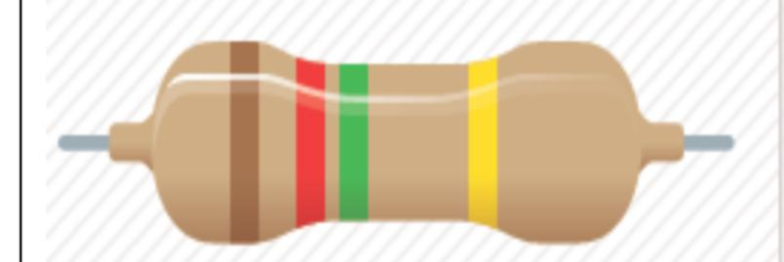
نوع المقاومة: ............................
مقدارها: ....................................

ب) - اجيبي حسب ما يطلب منك عند كل شكل‏:

ما هو ناتج المخرج إذا كان كلا من A , B , C صوابا ( 1 ) ؟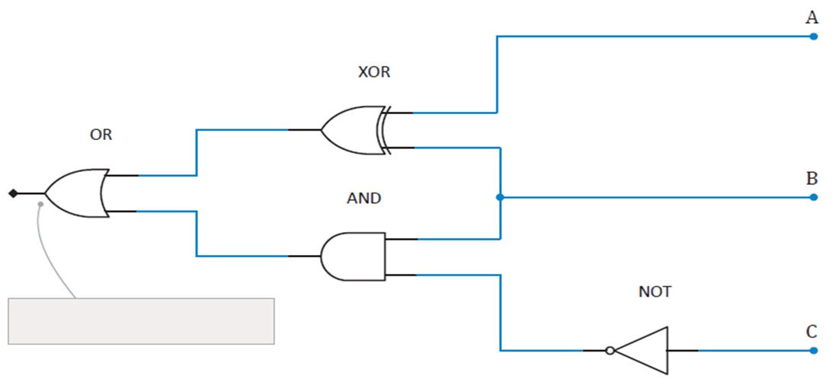 | بسطي معادلة الجبر البوليني  باستخدام خرائط كارنوف مع تحديد عدد المدخلات Y = ĀB + AB  عدد المدخلات: (.........)

انتهت الأسئلة
بالتوفيق
معلمة المادة / أمواج سعد الحربي

